Національний технічний університет України «Київський політехнічний

інститут імені Ігоря Сікорського"

Факультет інформатики та обчислювальної техніки

Кафедра автоматизованих систем обробки інформації

і управління

­­­

**Звіт**

з лабораторної роботи № 2 з дисципліни

"Компоненти програмної інженерії"

"Дослідження процесу розробки програмного забезпечення. Специфікування вимог"

Виконав Дзюбак Дем'ян­­­­­

Мета – отримати навички специфікування вимог до ПЗ

Предметна область – Система клімат-контролю.

*Опис предметної області:*

За допомогою пульта управління користувач задає для системи клімат-контролю(далі - СКК) бажану температуру повітря. СКК вимірює температуру повітря в кімнаті та у випадку, якщо вона нижча за задану, вимикає кондиціонер(якщо той був увімкнений) та вмикає обігрівач на потрібну для заданої температуру потужність, якщо вища - вимикає обігрівач(якщо той був увімкнений) та вмикає на потрібну потужність кондиціонер, якщо співпадає – продовжує підтримувати завдяки балансованому використанню вказаних вище приладів.

Аналогічно працює підтримка вказаної вологості повітря з використанням осушувача та зволожувача повітря.

Також користувач може встановити мінімальні та максимальні показники температури повітря та вологості, в рамках яких СКК буде підтримувати мікроклімат приміщення.

*Глосарій:*

* Система клімат-контролю – прилад, за допомогою якого користувач може контролювати мікроклімат приміщення.
* Кондиціонер
* Обігрівач
* Зволожувач повітря
* Осушувач повітря.

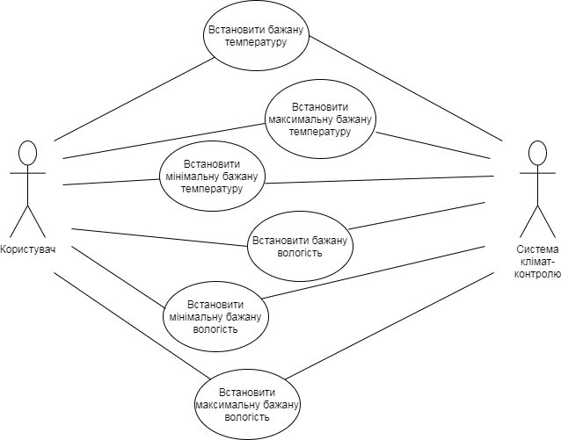

Рисунок 1 – use-case діаграма використання Системи клімат-контролю

*Опис прецедентів:*

|  |  |
| --- | --- |
|  | *Встановити бажану температуру* |
| **Description** | ССК встановлює задану користувачем температуру |
| **Actor** | Користувач, ССК |
| **Pre-Conditions** | 1. ССК ввімкнена |
| **Main flow** | 1. ССК вимірює температуру приміщення 2. Якщо температура зависока, зменшує потужність на обігрівач та підвищує на кондиціонері, доки не встановиться заданий градус. Якщо занизька, зменшує на кондиціонері та підвищує на обігрівачі. |
| **Alternative flow** | Якщо рівна заданій, подає достатню напругу на актуальніший для підтримки температури пристрій. |
| **Post-conditions** | ССК підтримує задану температуру |

|  |  |
| --- | --- |
|  | *Встановити мінімальну бажану температуру* |
| **Description** | ССК не дає температурі виходити за заданий користувачем градус |
| **Actor** | Користувач, ССК |
| **Pre-Conditions** | 1.ССК ввімкнена |
| **Main flow** | 1.Якщо температура нижча за задану користувачем, ССК зменшує потужність на кондиціонері та підвищує на обігрівачі для виведення градусу на відповідний рівень.  2.ССК постійно відстежує температуру в кімнаті та у випадку падіння градуса до заданий рівень виконує пункт 1. |
| **Alternative flow** | **-** |
| **Post-conditions** | ССК вмикає обігрівач кожного разу, коли температура наближається до заданого мінімуму |

|  |  |
| --- | --- |
|  | *Встановити максимальну бажану температуру* |
| **Description** | ССК не дає температурі виходити за заданий користувачем градус. |
| **Actor** | Користувач, ССК |
| **Pre-Conditions** | 1.ССК ввімкнена |
| **Main flow** | 1.Якщо температура вища за задану користувачем, ССК зменшує потужність на обігрівачі та підвищує на кондиціонері для виведення градусу на відповідний рівень.  2.ССК постійно відстежує температуру в кімнаті та у випадку підвищення градуса до заданий рівень виконує пункт 1. |
| **Alternative flow** | **-** |
| **Post-conditions** | ССК вмикає кондиціонер кожного разу, коли температура наближається до заданого ліміту |

|  |  |
| --- | --- |
|  | *Встановити бажану вологість* |
| **Description** | ССК встановлює задану користувачем вологість |
| **Actor** | Користувач, ССК |
| **Pre-Conditions** | 1.ССК ввімкнена |
| **Main flow** | 1.ССК вимірює вологість приміщення  2.Якщо вологість зависока, зменшує потужність на зволожувачі та підвищує на осушувачі, доки не встановиться заданий процент. Якщо занизька, зменшує на зволожувачі та підвищує на осушувачі. |
| **Alternative flow** | Якщо рівна заданій, подає достатню напругу на актуальніший для підтримки вологості пристрій. |
| **Post-conditions** | ССК підтримує задану вологість |

|  |  |
| --- | --- |
|  | *Встановити мінімальну бажану вологість* |
| **Description** | ССК не дає вологості виходити за заданий користувачем процент |
| **Actor** | Користувач, ССК |
| **Pre-Conditions** | 1.ССК ввімкнена |
| **Main flow** | 1.Якщо вологість нижча за задану користувачем, ССК зменшує потужність на осушувачі та підвищує на зволожувачі для виведення проценту на відповідний рівень.  2.ССК постійно відстежує вологість в кімнаті та у випадку падіння процента до заданого рівня виконує пункт 1. |
| **Alternative flow** | **-** |
| **Post-conditions** | ССК вмикає зволожувач кожного разу, коли вологість наближається до заданого мінімуму |

|  |  |
| --- | --- |
|  | *Встановити максимальну бажану температуру* |
| **Description** | ССК не дає температурі виходити за заданий користувачем градус. |
| **Actor** | Користувач, ССК |
| **Pre-Conditions** | 1.ССК ввімкнена |
| **Main flow** | 1.Якщо вологість вища за задану користувачем, ССК зменшує потужність на зволожувачі та підвищує на осушувачі для виведення проценту на відповідний рівень.  2.ССК постійно відстежує вологість в кімнаті та у випадку підвищення процента до заданого рівня виконує пункт 1. |
| **Alternative flow** | **-** |
| **Post-conditions** | ССК вмикає кондиціонер кожного разу, коли вологість наближається до заданого ліміту |

*Специфікування вимог:  
 Функціональні вимоги:*

1. Прилад має вміти вимірювати температуру та вологість повітря.
2. Користувач повинен мати можливість встановлювати максимальний, мінімальний та сучасний показники температури та вологості.
3. Прилад має знижувати та підвищувати температуру та вологість, якщо якийсь з параметрів вийшов за заданий мінімум, максимум відповідно.
4. При досягненні нижнього або верхнього ліміту температури або вологості ПЗ має видавати відповідну помилку та не дозволяти виходити за цей ліміт.

*Нефункціональні вимоги:*

1. Система повинна бути написана на мові програмування Java.

Модель ЖЗ, обрана для розробки програмного забезпечення – водоспадна.

Оскільки всі кінцеві вимоги конкретно специфіковані до початку розробки та змінюватися не будуть – однократна модель розробки підходить, як ніяка інша. А оскільки ціна помилки мізерна – у V-подібній моделі немає потреби.

Водоспадна модель:

1. **Системні і програмні вимоги -** формулювання вимог до майбутнього програмного забезпечення.

2. **Проектування -** побудова архітектури програмного забезпечення.

3. **Реалізація -** робота над розробкою програмного забезпечення.

4. **Тестування** - перевірка правильності роботи програмного забезпечення й поведінки в разі непередбачуваних ситуацій.

5. **Верифікація -** перевірка програмного забезпечення й підтвердження того, що його можна вводити в експлуатацію.

6. **Експлуатація і супровід -** випуск і супровід забезпечення.